6. b. tétel
A légszennyezés és globális környezeti hatásai
Az ipar és a közlekedés számos olyan anyagot bocsát a légkörbe, amelyek globális környezeti problémák kialakulásához vezetnek.
Globális felmelegedés
Az erőművek, a fűtés és a közlekedés hatalmas mennyiségű szén-dioxidot bocsát a légkörbe. A szén-dioxid üvegházhatású gáz, amely képes elnyelni a földfelszínről kisugárzott hőt, így a légkör felmelegedéséhez vezet. A trópusi esőerdők növényzete megköti a szén-dioxid egy részét, de az erdők tömeges irtása ezt a pufferhatást csökkenti.
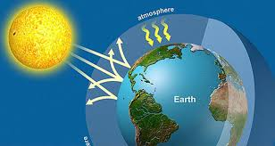
Az üvegházhatás fokozódása globális felmelegedéshez vezet, melyet mi is tapasztalunk. A Föld éghajlata változik, megváltoznak a tengerek áramlási rendszerei, lassan megszűnik a 4 évszak a mérsékelt övezetben. A sivatagok terjednek, egyre nagyobb területeket foglalnak el. A sarki jégtáblák olvadása a tengerszint emelkedését okozza, így a tengerpartokon fekvő települések veszélybe kerülhetnek (Hollandi nagy része tengerszint alatt fekszik).
A CO₂ kibocsátást nemzetközi egyezmények szabályozzák, de Kína és az USA- a két legnagyobb kibocsátó nem csatlakozott ezekhez az egyezményekhez.
Helyi szinten csökkenthető a szén-dioxid kibocsátás, ha alternatív energiaforrásokat alkalmaz az energiaipar (vízenergia, napenergia, geotermikus – a föld hőjét hasznosító – energia). A háztartások az energia felhasználásának csökkentésével tehetnek a globális felmelegedés ellen (energiatakarékos izzók használata, telefontöltők kihúzása használat után, villany lekapcsolása azokban a helyiségekben, ahol nem tartózkodunk…).
Ózonréteg elvékonyodása
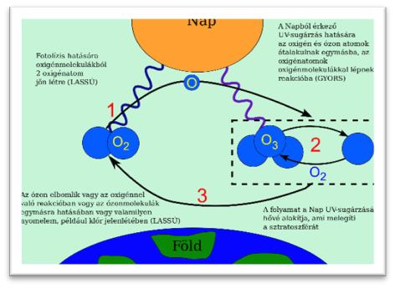
Főleg a légi közlekedés során képződő gázok, hűtőfolyadékok és a dezodorok hajtógázai tartalmaznak freonokat, amelyek a légkörbe kerülve elbontják az ózont, így az ózonréteg elvékonyodik. Az ózon (O₃) a sztratoszférában oxigénből keletkező gáz, ami elnyeli az UV-sugárzást. Az UV-sugárzás káros az élőlényekre, ha nagyon erős a sugárzás, nem is lehet élet a Föld felszínén (ezért alakult ki a vízben az élet, mert a légkör nem tartalmazott ózont, az UV-sugárzást így a víz felső rétege nyelte el). Kisebb mértékben égési sérüléseket és bőrrákot okoz.
Védekezni tudatos vásárlással lehet, pl. golyós dezodorokat veszünk pumpás helyett.
Savas esők
Főleg barnaszén elégetésével kén- és nitrogén-oxidok kerülnek a légkörbe, melyek a levegő víztartalmával reagálva savakká alakulnak és a csapadékkal a felszínre kerülnek. A savas esők a talaj és a felszíni, illetve a felszín alatti vizek pH-ját változtatják meg, ami állatok és növények tömeges pusztulásához vezethet. A savas esők nemcsak a szennyezés helyén alakulnak ki, a légmozgások a kibocsátás helyétől távoli helyekre szállíthatják a savas esőt okozó gázokat.
A savas esők az épített környezetet is károsítják, mert a mészkő épületeket, szobrokat a savak oldják, így lassan erodálódnak.
Védekezni alternatív energiahordozók alkalmazásával lehet.

